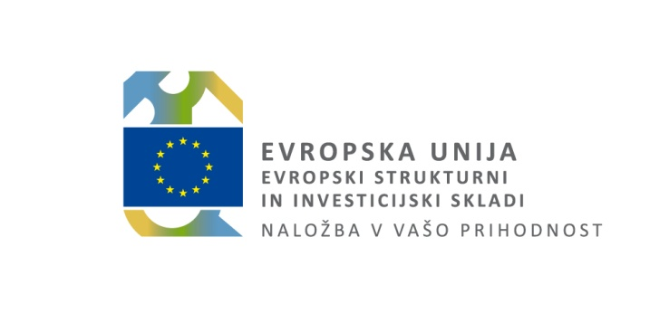
Logotip Upravičenca

PRILOGA 12

SOGLASJE ZA PRIDOBIVANJE IN OBDELAVO OSEBNIH PODATKOV
UDELEŽENCEV NA OPERACIJAH

Naziv operacije:
Nameni, za katere se osebni podatki obdelujejo: | /določiti namen/  V ta namen se pri operaciji zbira, vodi, posreduje, uporablja, obdeluje in shranjuje spodaj navedene osebne podatke posameznikov, ki sodelujejo kot udeleženci na operacijah.
Pravna podlaga za obdelavo osebnih podatkov:
Osebni podatki posameznikov, ki sodelujejo kot udeleženci na operacijah:
/osebne podatke dopolni upravičenec/:
Ime in priimek osebe (udeleženca operacije)
Naziv upravičenca:
Kontaktni podatki pooblaščene osebe za varstvo podatkov (kadar ta obstaja):
Upravljalci oziroma obdelovalci osebnih podatkov: | /določiti upravljavce oziroma obdelovalce osebnih podatkov in njihove pristojnosti/  Primer:  Za zbiranje podatkov na primarni ravni je odgovoren upravičenec operacije.  Upravičenec osebne podatke hrani pri sebi v fizični obliki (izvirne listine, kot npr. listine o udeležencih/prijavnice, vprašalniki).  Nad izvajanjem operacije se izvaja tehnični, administrativni in finančni nadzor, tako, da je vsak čas možna izvedba nadzora operacije ter vpogled v dokumentacijo v vsaki točki operacije ob smiselnem upoštevanju 140. člena Uredbe 1303/2013/EU. Nadzor se izvaja s strani Ministrstva za delo, družino, socialne zadeve in enake možnosti v vlogi posredniškega organa (MDDSZ), Službe Vlade Republike Slovenije za razvoj in evropsko kohezijsko politiko v vlogi organa upravljanja, organa za potrjevanje, revizijskega organa, drugih nadzornih organov Republike Slovenije, vključenih v izvajanje, upravljanje, nadzor in revizijo projekta Operativnega programa za izvajanje evropske kohezijske politike v obdobju 2014 - 2020, predstavnikov Evropske komisije, Evropskega računskega sodišča in Računskega sodišča Republike Slovenije ter s strani njihovih pooblaščencev. Nadzor se izvaja z revizijskimi pregledi na podlagi 127. člena Uredbe 1303/2013/EU in internih pravil revizijskih organov.
Obdobje hrambe osebnih podatkov ali, kadar to ni mogoče, merila, ki se uporabijo za določitev tega obdobja: | Upravičenec skladno s pogodbo o sofinanciranju operacije zavezan zagotavljati dostopnost do vseh dokumentov o izdatkih operacije (vključno z osebnimi podatki udeležencev) v obdobju dveh let od 31. decembra po predložitvi obračunov Evropski komisiji, ki vsebujejo končne izdatke končane operacije. O natančnem datumu bo upravičenec po končani operaciji pisno obveščen s strani MDDSZ.  Podatki se hranijo na območju Republike Slovenije.

Navedeni osebni podatki, dani z izrecno privolitvijo oz. soglasjem posameznika, ne bodo posredovani tretjim osebam, razen upravljavcem, navedenim zgoraj ter za zgoraj naveden namen. Soglasje se hrani skupaj z njihovo vsebino in vsebino obrazca, s katerim je bilo dobljeno.
PRAVICE POSAMEZNIKA v zvezi z danimi osebnimi podatki:
Posameznik:
- lahko uveljavlja pravico do pozabe, v kolikor ne želi več, da se njegovi osebni podatki, ki jih hrani in obdeluje upravljavec obdelujejo in ob pogoju, da ni zakonitih razlogov za njihovo nadaljnjo hrambo, na način, da od upravljavca kadarkoli zahteva, da se njegovi podatki zbrišejo;
- ima pravico zahtevati dostop do svojih osebnih podatkov ali njihov popravek, izbris ali ugovor k obdelavi osebnih podatkov;
- ima pravico zahtevati omejitev obdelave osebnih podatkov;
- lahko, v kolikor to želi, od obdelovalca zahteva, da mu zagotovi osebne podatke v zvezi z njim, ki jih je posredoval upravljavcu, v strukturirani, splošno uporabljani in strojno berljivi obliki (pravica do prenosljivosti);
- ima pravico vložiti pritožbo pri nadzornem organu, pa tudi pravico do pravnih sredstev zoper odločitev nadzornega organa ali v primeru neukrepanja nadzornega organa, pravico do odškodnine in odgovornosti (pravica do pravnega sredstva in sankcije);
- posameznik ima pravico do umika soglasja za nadaljnjo obdelavo osebnih podatkov.
Osebne podatke posameznika hranimo do preklica soglasja za hranjenje in obdelavo oz. do roka, ki je naveden zgoraj.
Spodaj podpisani/a sem seznanjen/a z vsemi nameni uporabe osebnih podatkov in soglašam, da se za zgoraj naveden namen zbirajo, vodijo, posredujejo, uporabljajo, obdelujejo in shranjujejo osebni podatki, navedeni v tem soglasju.

V _______________ , dne _______________

IME in PRIIMEK (izpolniti z velikimi tiskanimi črkami)
_____________________________________

Lastnoročni podpis: _____________________

V kolikor področna zakonodaja zahteva pridobitev posebnega pisnega soglasja za zbiranje osebnih podatkov, so upravičenci dolžni pridobiti privolitev udeleženca za zbiranje in obdelavo osebnih podatkov (kot npr. za operacije/projekte poskusnega izvajanja socialne aktivacije, skladno z 79.f členom Zakona o socialnem varstvu).

